HƯỚNG DẪN SỬ DỤNG PHẦN MỀM ĐĂNG KÝ XÉT TUYỂN BẢN WEBSITE

Truy cập trang dkxtdh.tlu.edu.vn
Bước 1: Tạo tài khoản/Đăng nhập hệ thống
Chọn ĐĂNG NHẬP để đăng nhập hệ thống.
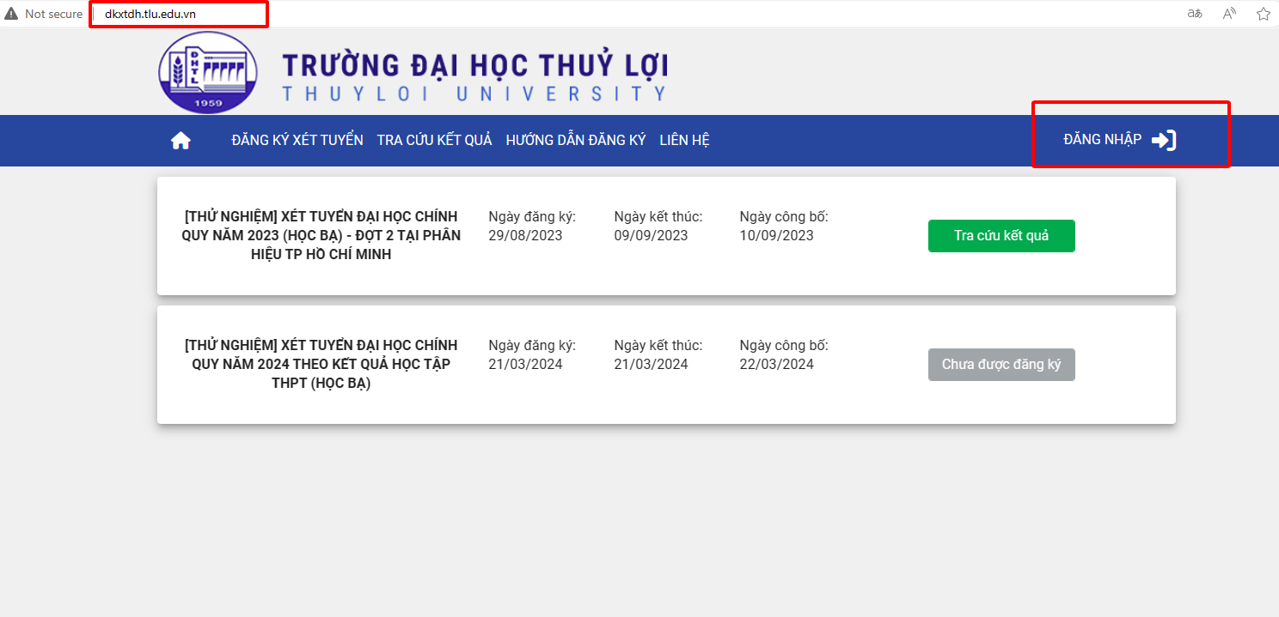
Trường hợp thí sinh chưa có tài khoản thì chọn tạo tài khoản
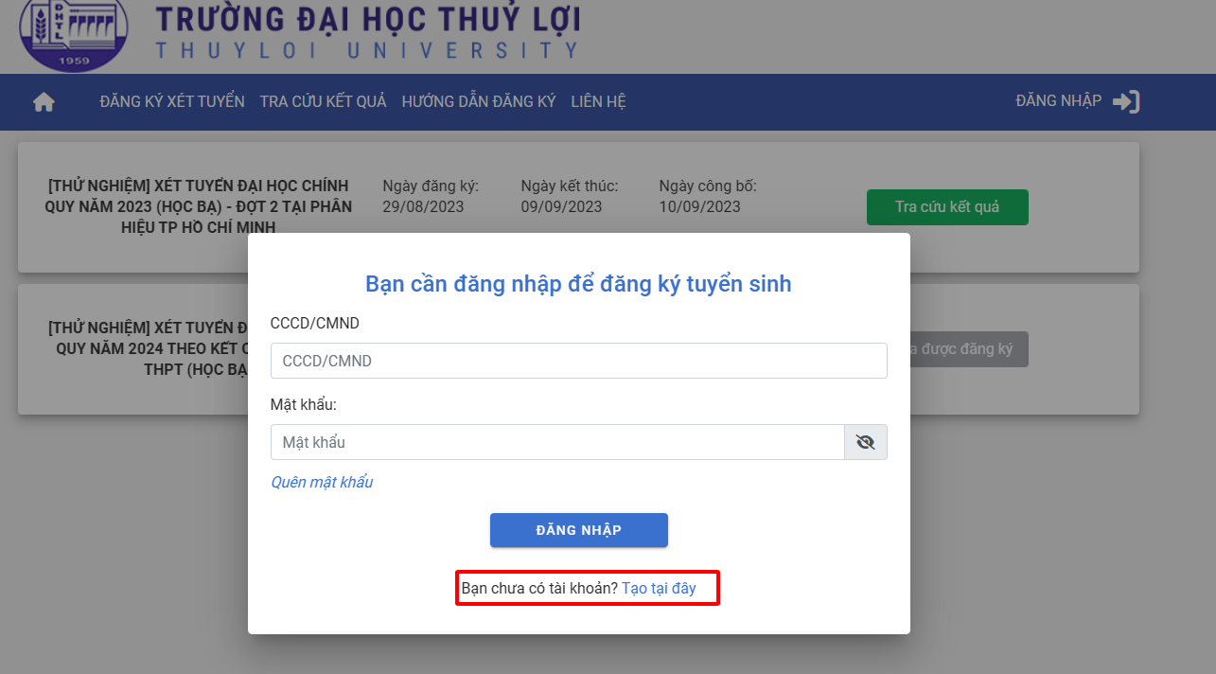
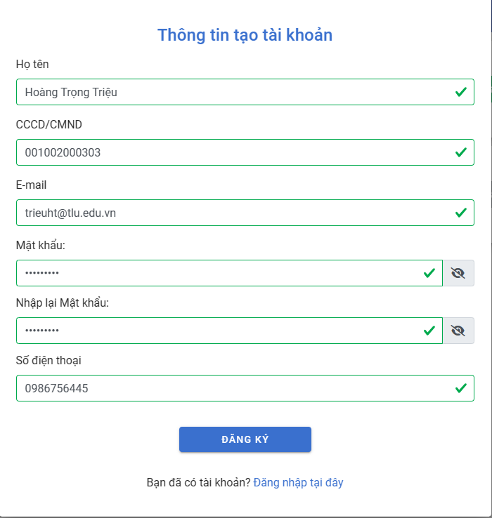
Khi ấn nút ĐĂNG KÝ mã OTP sẽ được gửi vào số điện thoại.
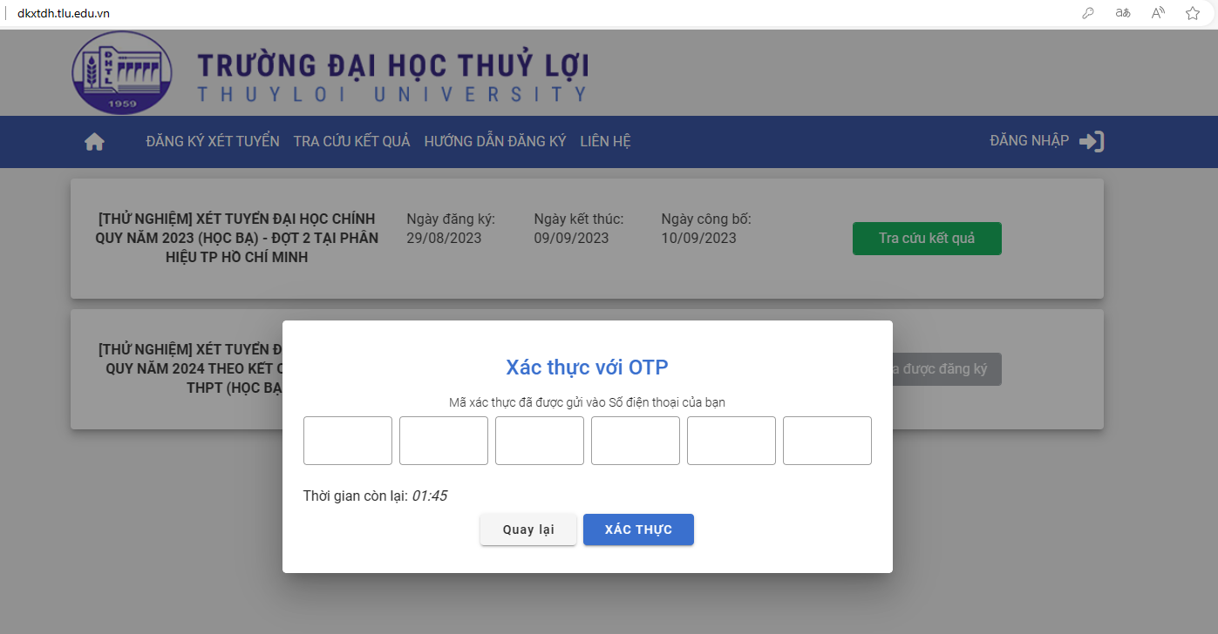
Xác thực xong quay lại màn hình đăng nhập.
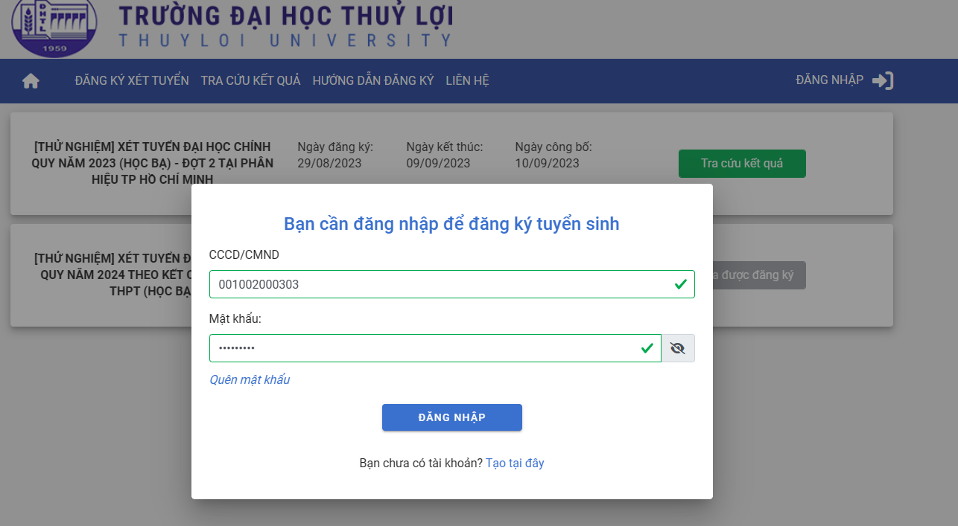
Đăng nhập thông tin họ và tên của chủ tài khoản được hiển thị bên trên (thanh menu)
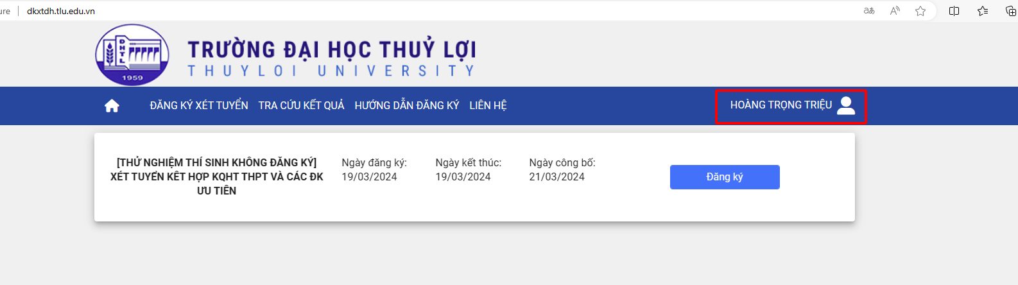
Bước 2: Đăng ký
Trước khi đăng ký nên chuẩn bị chụp ảnh hồ sơ trước để làm minh chứng trong quá trình đăng ký. Các minh chứng gồm: 1. CCCD mặt trước; 2. CCCD mặt sau; 3. Đối tượng ưu tiên (nếu có); 4. Học bạ trang đầu; 5. Học bạ năm lớp 10; 6. Học bạ năm lớp 11; học bạ học kỳ 1 lớp 12; các ưu tiên công điểm khác nếu có)
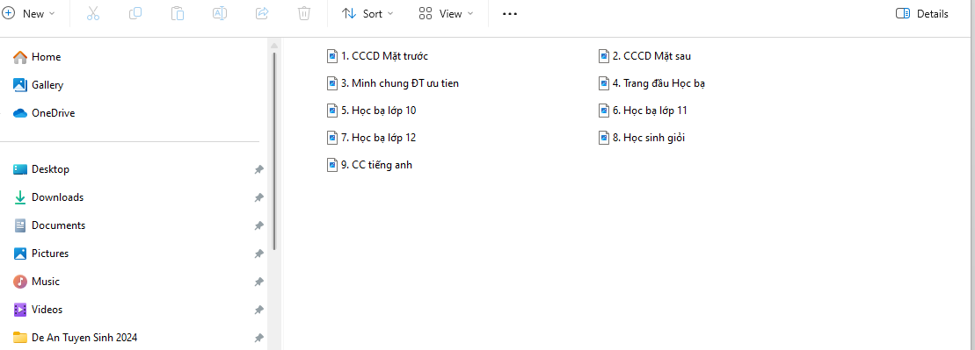

Thí sinh chọn đúng đợt đăng ký (chú ý tên đợt đăng ký, ngày bắt đầu, ngày kết thúc, ngày công bố).
Chọn nút  để tiến hành khai hồ sơ theo từng mục từ trên xuống dưới.
Chú ý các thông tin cá nhân (CCCD, họ và tên, điện thoại, Email) gắn liền với tài khoản không được phép sửa.

- Mục khai thông tin cá nhân
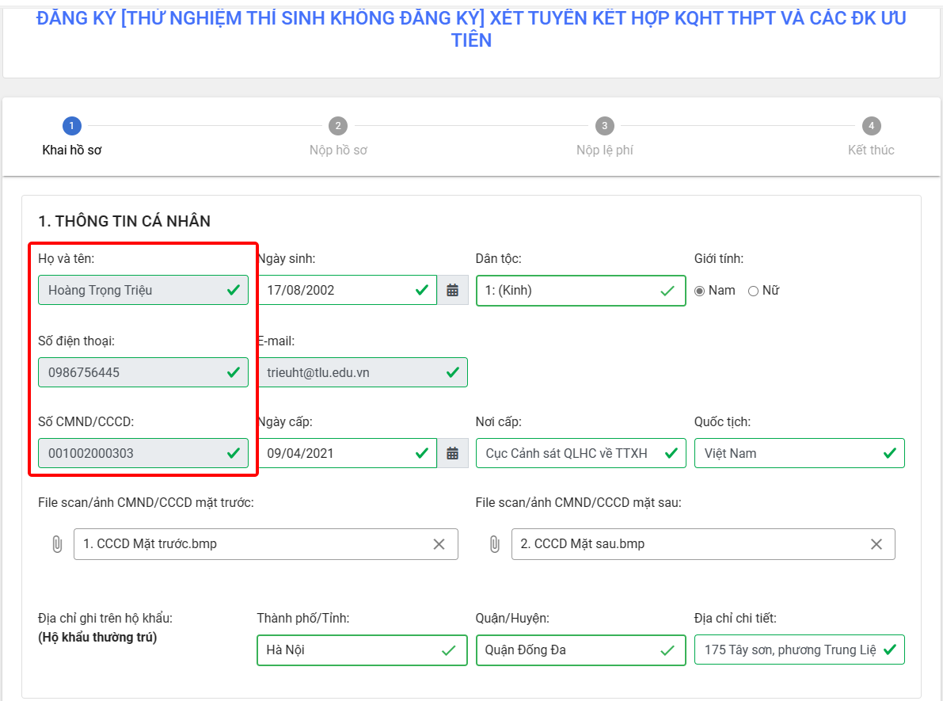
- Mục khai thông tin THPT hoặc tương đương
Lưu ý đối với mục nhập điểm học tập cần chú ý, điểm Ngữ văn và Toán là bắt buộc phải nhập, các môn học khác nếu không có thì để là 0.
Đối với mục thông tin đánh giá kết quả học tập, hạnh kiểm.
Những thí sinh được khen thưởng học sinh Giỏi hoặc Xuất sắc cả năm thì chọn, trường hợp không được khen thưởng thì chọn “Không”.
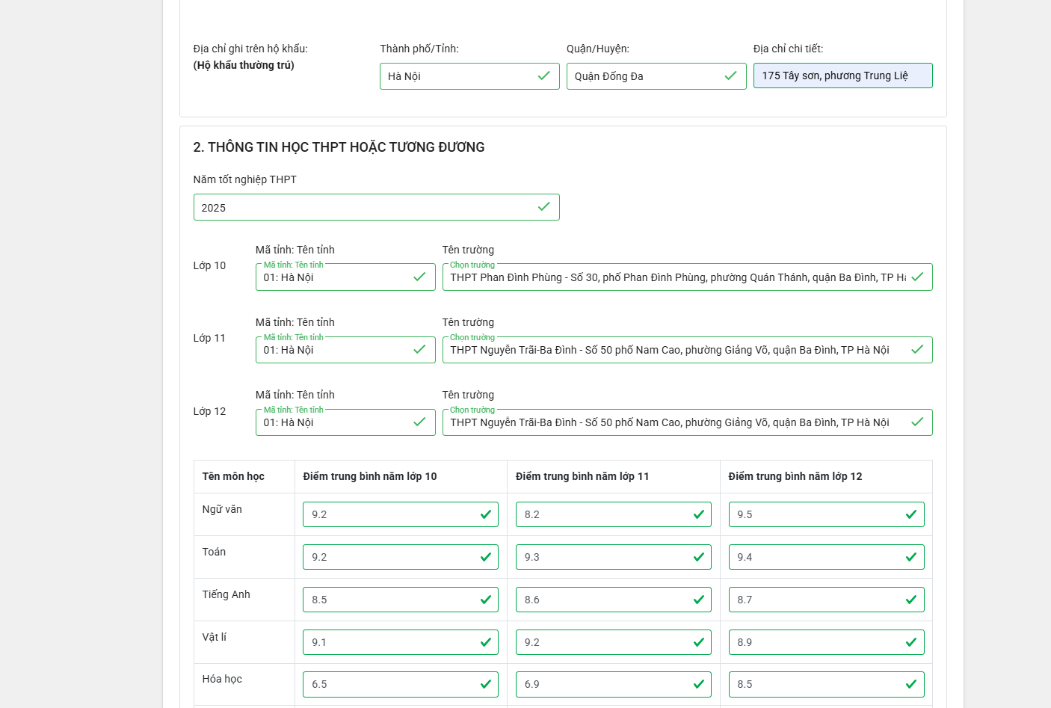
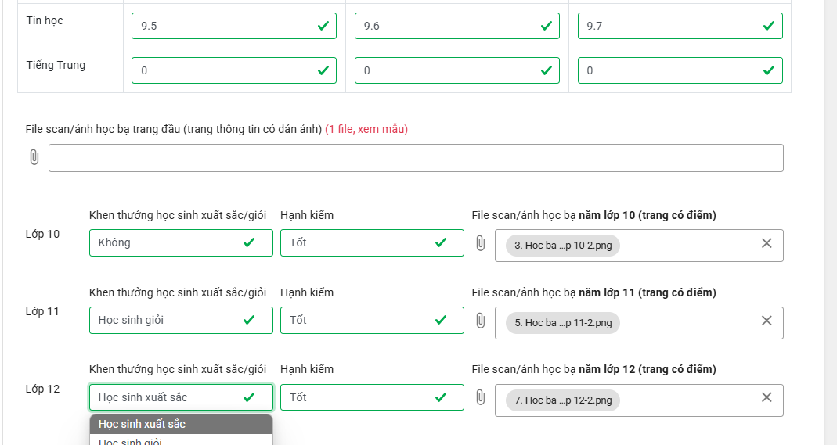
- Mục khai thông tin liên hệ
Thí sinh phải khai đầy đủ thông tin địa chỉ (là địa chỉ nhận thư gửi giấy báo nhập học khi thí sinh trúng tuyển vì vậy cần rõ ràng chi tiết để bưu điện có thể chuyển thư đến nơi), khai đầy đủ thông tin của Bố, Mẹ, số điện thoại để khi cần liên hệ báo thông tin cho thí sinh.
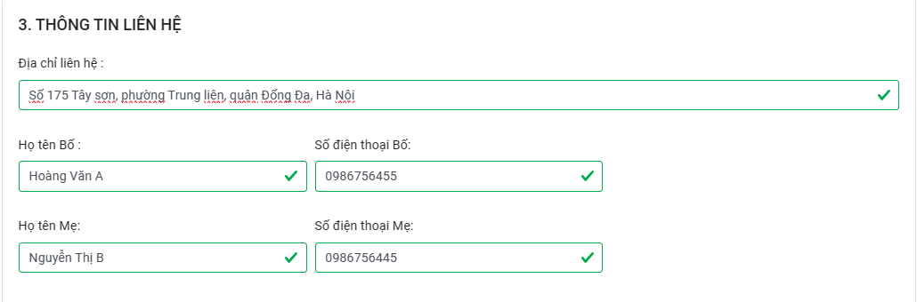
- Mục khai thông tin ưu tiên công điểm
Trong mục này học sinh trường chuyên và được khen thưởng học sinh xuất sắc/gỏi hệ thống sẽ tự động lấy phần thông tin khai ở mục 2 vì vậy thí sinh không thể tự tích chọn được.
Các mục còn lại thí sinh tích chọn đúng mức giải thưởng và đính kèm ảnh chụp minh chứng đầy đủ.
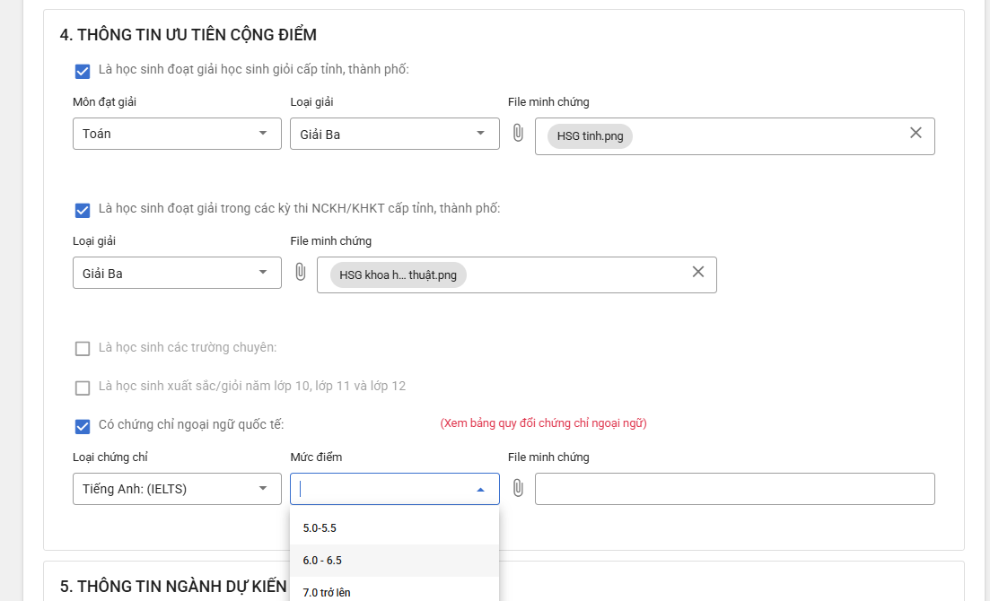

- Thông tin ngành dự kiến xét tuyển
Thí sinh dự kiến mong muốn đăng ký học tại cơ sở nào? ngành học nào thì chọn. (đây là thông tin khảo sát nguyện vọng của thí sinh).
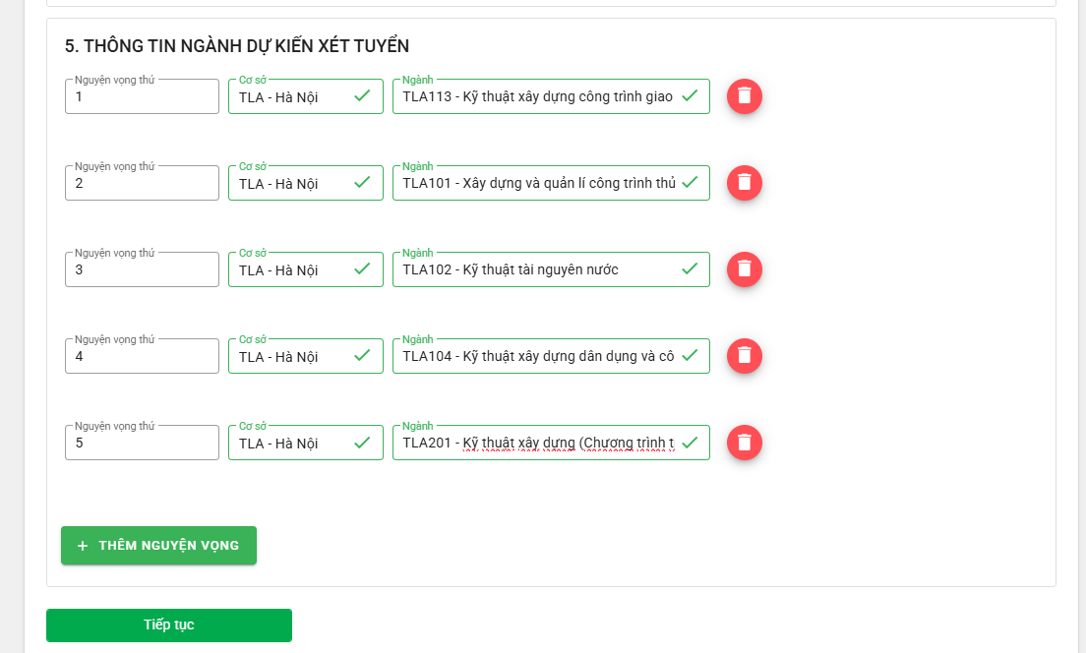

Bước 3: Kiểm tra lại thông tin đã khai
Thí sinh kiểm tra lại một lượt thông tin đã khai, Nếu cần sửa thông tin thì chọn và quay lại phần khai hồ sở ở bước 2.

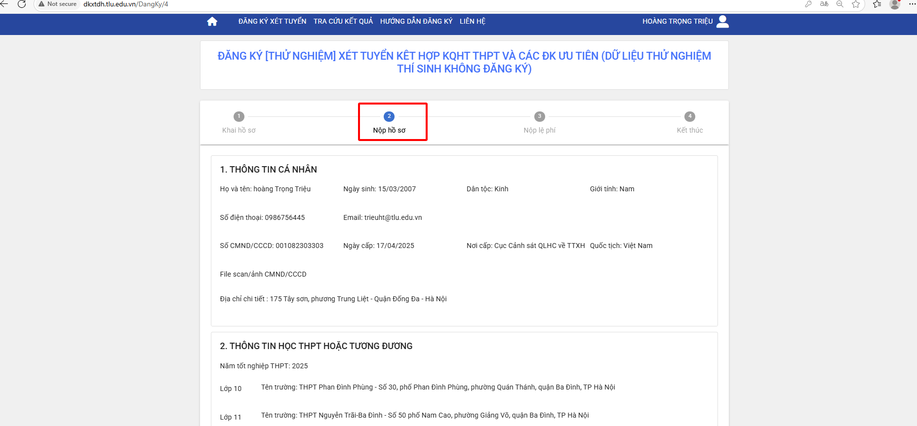

Khi đã kiểm tra chính xác thông tin chọn Nộp hồ sơ
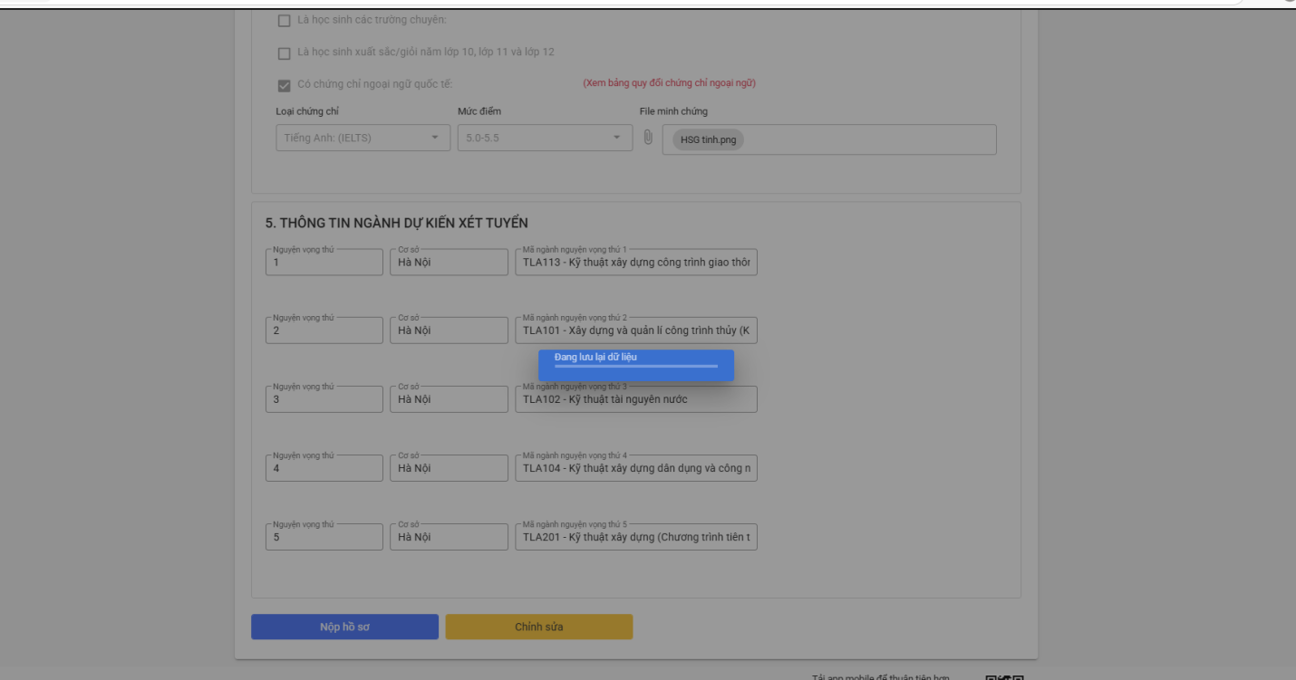

Khi kiểm tra và đảm bảo đã khi đúng thì chọn  để thực hiện các bước tiếp theo.
Khi lưu hồ sơ thành công chuyển sang bước nộp lệ phí.
Lệ phí là 50.000đ/hồ sơ (Năm mươi nghìn đồng 01 hồ sơ)
Thí sinh có thể quét mã QR để chuyển khoản đúng số tiền và nội dung chuyển khoản. Trường hợp không dùng mã QR đề nghị thí sinh ghi đúng nội dung chuyển khoản là mã hồ sơ ĐKXT “ VD: 12399 hsdt” để nhà trường kiểm tra.
Chuyển khoản xong phải đính kèm ảnh minh chứng đã thanh toán lệ phí vào ô “File minh chứng thanh toán” lúc đó quá trình đăng ký hoàn thành và nhận thông báo đăng ký thành công

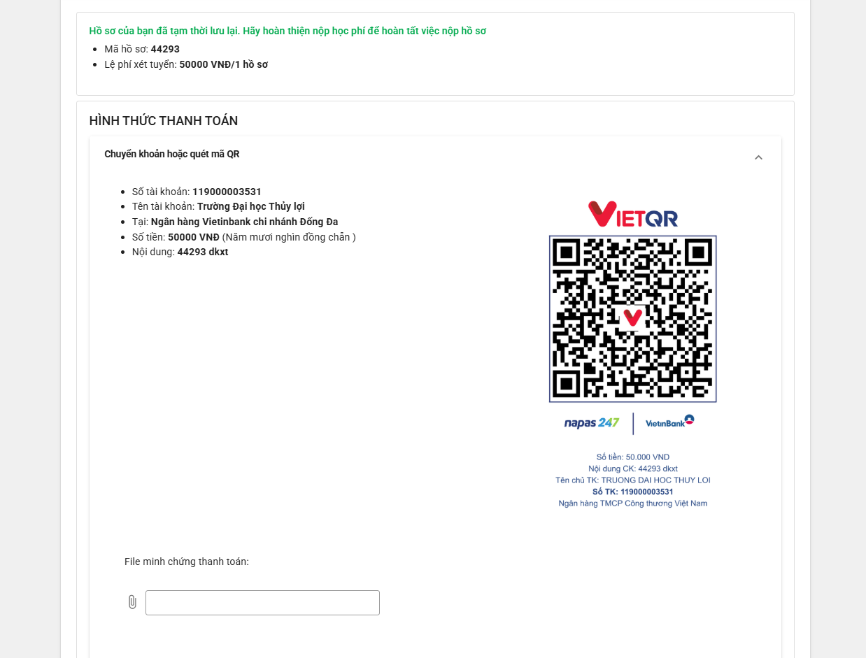
Như vậy hồ sơ của bạn đã hoàn thành
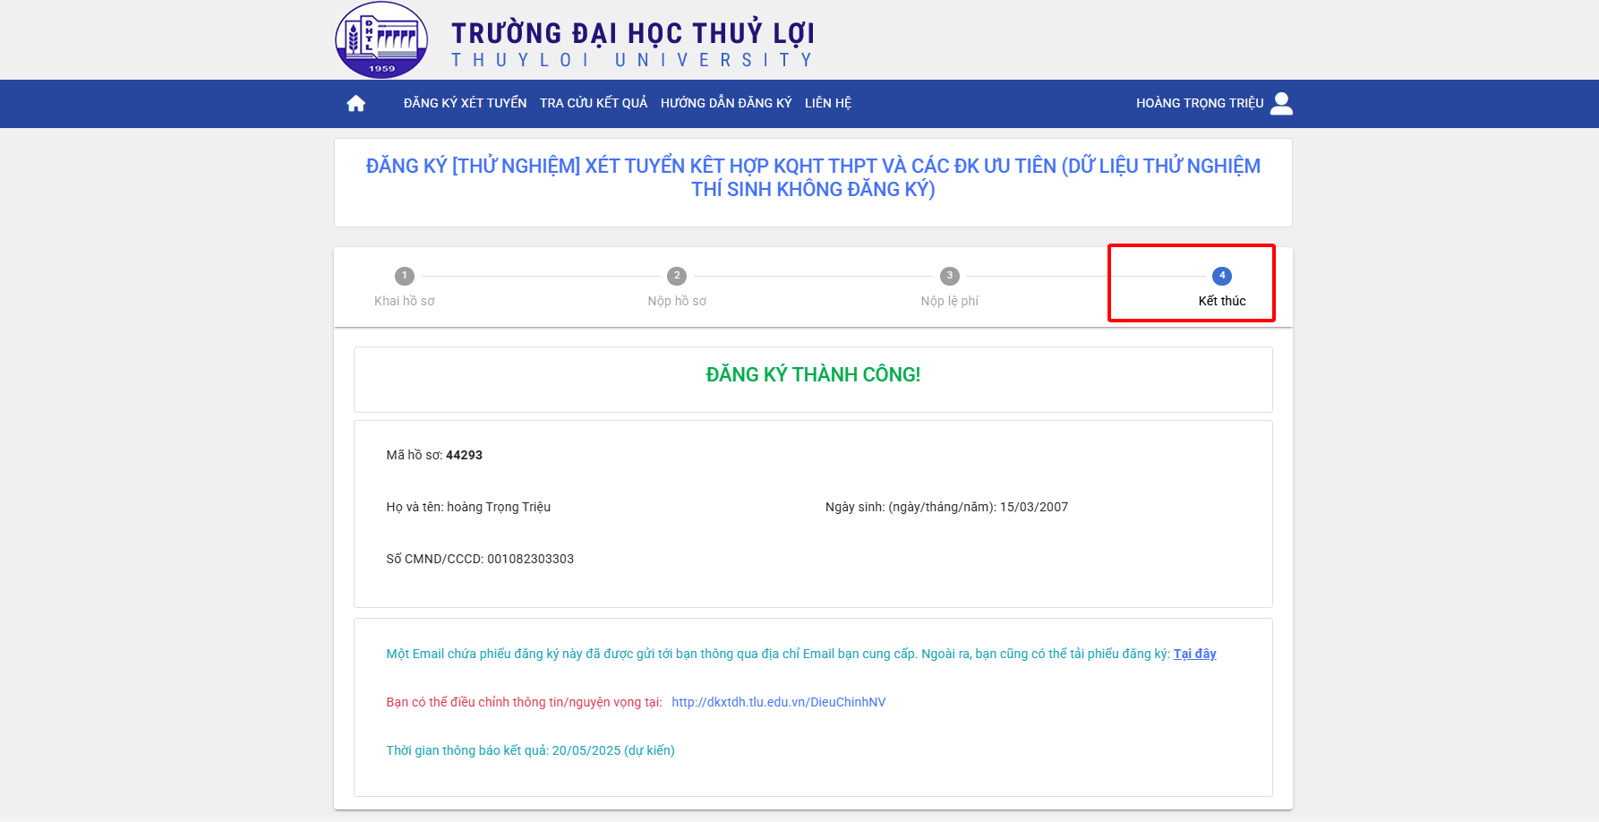
Đồng thời hệ thống tự động gửi kết quả đăng ký vào email thí sinh đã khai.
